Los nuevos purpurados, ejemplo de la apuesta por las periferias, los refugiados y el diálogo interreligioso

Francisco se asegura la mayoría en un futuro Cónclave
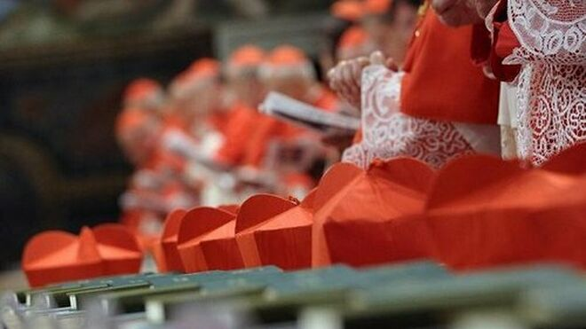
consistorio

A partir del 5 de octubre serán 128 cardenales electores (la cifra máxima en principio es de 120), de los que 67 habrán sido creados por el Papa argentino, por 42 de Benedicto XVI y apenas 19 menores de 80 años creados por Juan Pablo II

Entre los diez nuevos electores, dos españoles: el arzobispo de Rabat, Cristóbal López; y Miguel Ángel Ayuso, presidente del Pontificio Consejo para el Diálogo Interreligioso

Una clara apuesta por las periferias (físicas y teológicas) y por los más débiles. De los diez nuevos electores, sólo hay un italiano (el arzobispo de Bolonia, Matteo Zuppi, uno de los prelados más 'francisquistas' de Italia), y tres miembros de la Curia. Curiosamente, los tres, claves en las reformas emprendidas por el Papa

01.09.2019 Jesús Bastante
El Papa ha comenzado el curso como gusta: sorprendiendo y dejando claro que no va a ceder un ápice en su propuesta de reforma de una Iglesia cada vez más descentralizada y con la mirada puesta en las periferias y los descartados. Así, en un accidentado Angelus (Francisco llegó tarde porque se quedó atrapado en el ascensor durante 25 minutos, y hubo de ser rescatado por los bomberos), Bergoglio anunció el nombramiento de 13 nuevos cardenales (diez de ellos electores en un futuro cónclave), entre ellos dos españoles: el salesiano Cristóbal López, arzobispo de Rabat; y Miguel Ángel Ayuso, presidente del Pontificio Consejo para el Diálogo Interreligioso, y el 'hombre' del Papa en el diálogo con el Islam.
¿Qué suponen estos nombramientos? Varias claves. En primer lugar, que Francisco ya se asegura una mayoría de cardenales en un futuro Cónclave. A partir del 5 de octubre serán 128 cardenales electores (la cifra máxima en principio es de 120), de los que 67 habrán sido creados por el Papa argentino, por 42 de Benedicto XVI y apenas 19 menores de 80 años creados por Juan Pablo II.
Esto supone, además, que Bergoglio deja claro que no teme los 'complots' de una parte de la Curia y de varios cardenales ultraconservadores (Müller, Sarah o Burke, además de un inexplicable juego por parte de los próximos al Papa emérito Ratzinger), denunciados, entre otros, por el general de los jesuitas. Que no los teme y que, por ende, seguirá adelante con las reformas emprendidas, tal y como adelantábamos ayer. El Sínodo de la Amazonía, que arranca el 6 de octubre (un día después de la toma de posesión de los nuevos purpurados) será la auténtica piedra de toque. Los rigoristas, por si acaso, ya están temblando y denunciando unos nombramientos 'preocupantes'.
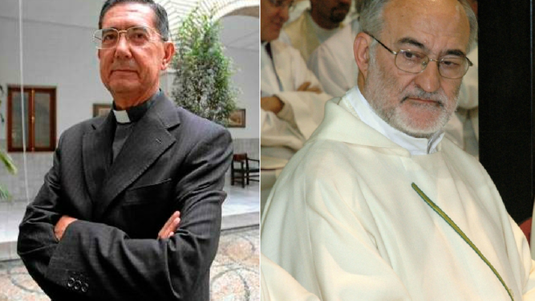
Los ods nuevos cardenales españoles: MIguel A. Ayuso y Cristóbal López

Poesía y compromiso con los refugiados
En tercer lugar, una clara apuesta por las periferias (físicas y teológicas) y por los más débiles. De los diez nuevos electores, sólo hay un italiano (el arzobispo de Bolonia, Matteo Zuppi, uno de los prelados más 'francisquistas' de Italia), y tres miembros de la Curia. Curiosamente, los tres, claves en las reformas emprendidas por el Papa: el español Miguel Ángel Ayuso, presidente del Pontificio Consejo para el Diálogo Interreligioso y artífice de la histórica declaración de Abu Dhabi, que consagra el trabajo en común de musulmanes y católicos por la paz en el mundo; el poeta portugués José Tolentino, actual Bibliotecario y Archivero de la Santa Sede, y uno de los 'negros' de alguno de los más bellos textos sociales de Francisco; y el jesuita norteamericano Michael Czerny, subsecretario de la sección de Migrantes del 'Ministerio' vaticano de Exteriores, y uno de los más críticos con la actuación de Mateo Salvini en la crisis de los refugiados en el Mediterráneo.
El 'Guernica' del Mediterráneo

África en el corazón
El resto, salvo el arzobispo de Luxemburgo (Jean ClaudeHollerich), provienen de América, África y Asia. Así, el nombramiento del arzobispo de Kinshasa, Fridolin Ambongo Besungu (que se suma al del español, Cristóbal López, arzobispo de Rabat), son un guiño papal al continente negro, que Francisco visitará a partir del 4 de septiembre. Bergoglio viajará a Mozambique, donde bendecirá los acuerdos de Paz, a Madagascar y a Mauricio.
Especialmente significativa es la designación de Juan de la Caridad García, arzobispo de La Habana, pocos meses después del fallecimiento del cardenal Ortega, clave en el fin del bloqueo a Cuba; o el de Álvaro Ramazzinni, obispo de Huehuetenango(Guatemala) y defensor de la causa de los indígenas en el país centroamericano. La lista concluye con el nombramiento cardenalicio de Ignatius Suharyo, arzobispo de Yakarta (Indonesia), el país con mayor número de musulmanes del mundo y donde los cristianos están llevando a cabo una imprescindible labor de pacificación.
Junto a los diez electores, el Papa también nombró a tres eméritos (mayores de 80 años, sin derecho a voto): Maichel Louis Fitzgerald, arzobispo emérito de Nepte (Túnez) y ex presidente del Pontificio Consejo para el Diálogo Interreligioso; el jesuita Sigitas Tamkevičius SJ, arzobispo emérito de Kaunas; y Eugenio Dal Corso, obispo emérito de Benguela, en Angola.
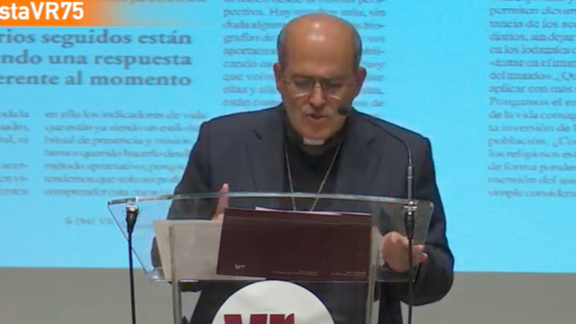
José Tolentino, el arzobispo-poeta port
https://www.religiondigital.org/el_baron_rampante/Francisco-asegura-mayoria-futuro-Conclave_7_2154754511.html?utm_

